# **Phụ lục hướng dẫn:**

# **Đăng ký tài khoản**

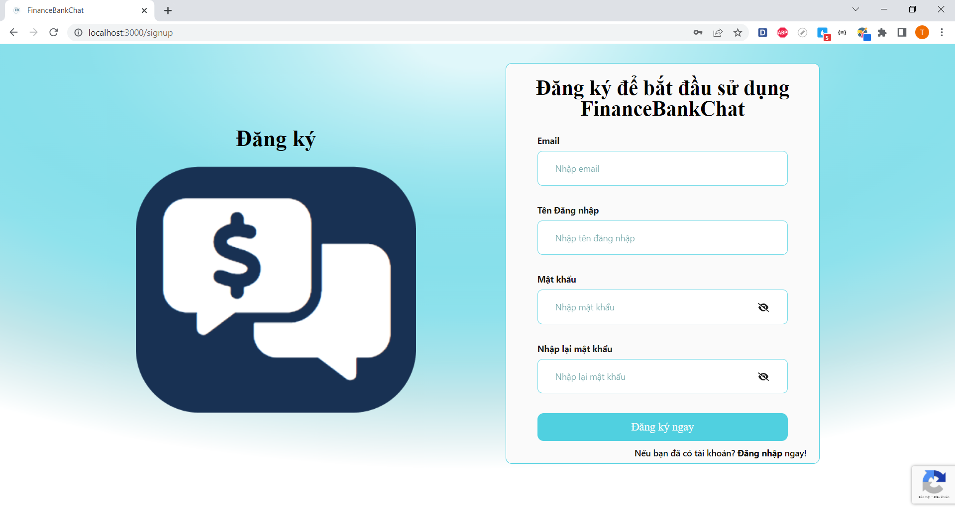

# **Đăng nhập**

Đăng nhập bằng tài khoản vừa đăng ký

# **Chat**

Đọc hướng dẫn sử dụng (nếu muốn)

* Có thể chat trực tiếp bằng nhưng câu hỏi thông thường

* Nếu muốn truy xuất thông tin chọn cấu hình bên tay trái và chọn thông tin muốn truy xuất từ ngân hàng

* Click vào các cụm từ in đậm để thể hiện biểu đồ liên quan

